Inlägg på Inner Wheel Katrineholms hemsida verksamhetsåret 2021-2022

2022-08-29

Inner Wheel-golfen i Eskilstuna 25 augusti
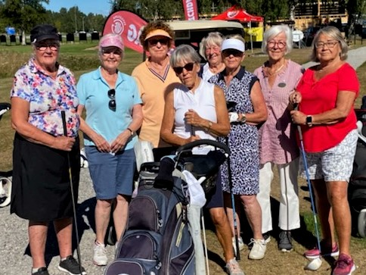
Deltagare i Inner Wheel-golfen 2022. Längst fram Mari-Anne Mokvist och strax bakom Katrine Plan.

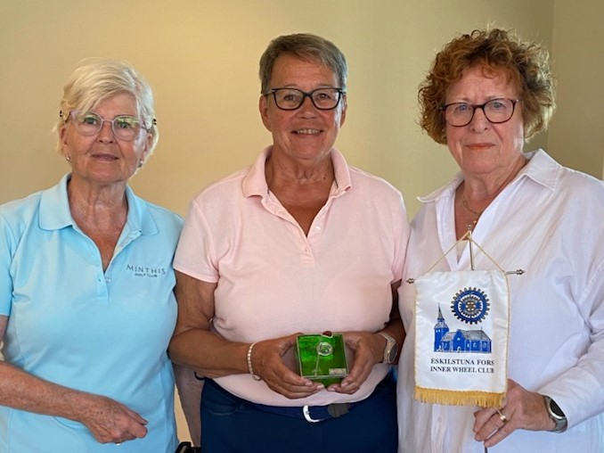
Tävlingsledaren Anita Nordqvist, segraren Inga Ekblom och andrapristagaren Katrine Plan.
Det blev en lyckad dag för våra deltagare i Inner Wheel-golfen. Förutom strålande skönt
sommarväder och trevlig samvaro med övriga deltagare från distriktet lyckades Past
President Katrine Plan och Vice Sekreterare Mari-Anne Mokvist riktigt bra med spelet.
Katrine blev 2:a och Mari-Anne 3:a. Bra gjort! Segrade gjorde Inga Ekblom från Enköping.

2022-06-07

60-årsjubileet 14 maj på Lilla Djulö
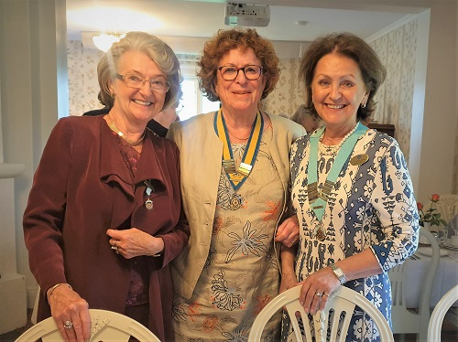
Marléne Wahlqvist, Past President distrikt 235, Katrine Plan, President
Katrineholm och Elisabeth Eisen, President distrikt 235. Foto: Patricia Lindström

Lördagen den 14 maj kunde vi äntligen fira vårt efterlängtade 60-årsjubileum.
Vår värdinna, President Katrine Plan hade glädjen att hälsa 33 personer
välkomna till festligheterna som ägde rum på Lilla Djulö. Både distriktets
President Elisabeth Eisen och Past President Marlene Wahlqvist gjorde oss
sällskap i firandet och önskade vår klubb fortsatt hälsa och välgång.
Flera av våra presidenter från de gångna 10 åren (2012-2021) berättade
kort om speciella händelser under deras år som presidenter. Vi kunde även
bläddra i fotoalbum från tidigare år. Det blev en trevlig återblick. Dessutom
fick vi njuta av en god måltid och genom hela kvällen blev vi underhållna med
musik av Ola Forssander och Tord Forssander. Herrarna avrundade kvällen
med ett 60-talsinspirerat musikquiz till kaffet innan Katrine avslutade kvällen
med att blåsa ut vänskapens ljus. Det blev en riktigt lyckad kväll med många
kära återseenden, prat och skratt.
Kvällens insamling gick till återuppbyggandet av Ukraina.

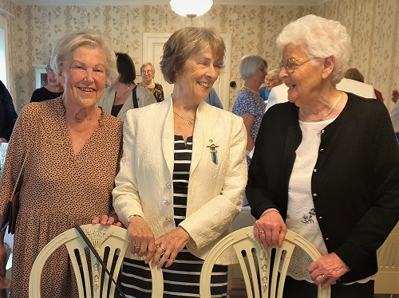
Tidigare presidenterna MariAnne Peterson, Birgitta Sigvardsdotter och
Gerd Frykman. Foto: Patricia Lindström

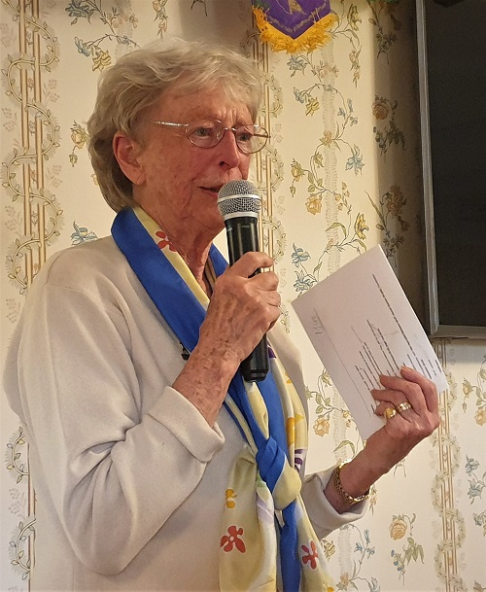
Margareta Palmgren agerade toastmadame med den äran.
Foto: Patricia Lindström

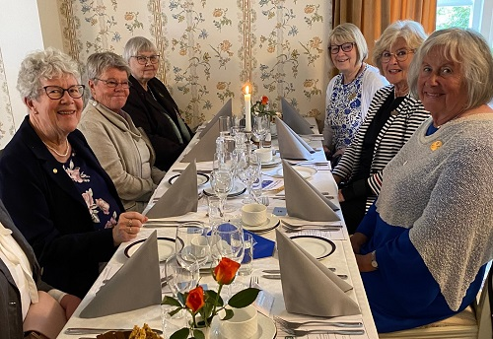
God mat och dryck på kalaset... Foto: Catarina Bennetoft

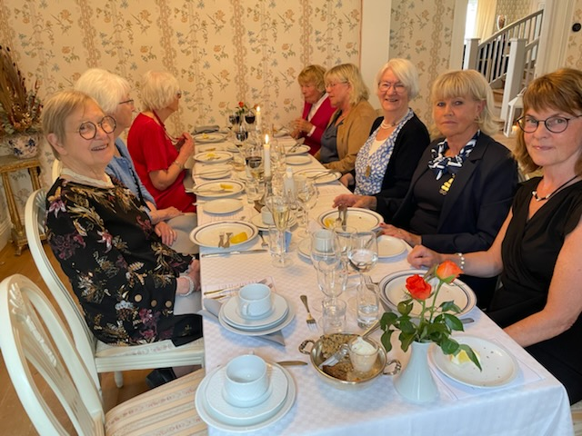
...och mycket prat och skratt. Foto: Lena Ljungberg

Fler bilder från jubileet finns under fliken 'Dokument / 2022-05-14
ALLA BILDER 60-årsjubileum'.

2022-04-16

Månadsmötet 11 april - Apoteket och läkemedel
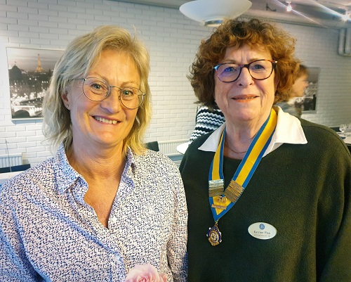
Receptarie Ulrika Flodqvist och President Katrine Plan. Foto: Patricia Lindström

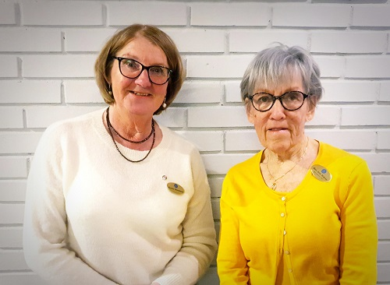
Kerstin Edvardsson och Mari-Anne Mokvist. Foto: Patricia Lindström

Denna gång var vi 26 deltagare som fick information och tips av receptarie
Ulrika Flodqvist från apoteket Hjärtat. Därefter höll Kerstin Edvardsson
och Mari-Anne Mokvist 3-minuters ego-föredrag. Alltid roligt att få veta
lite mer om varandra. Dessutom fick vi en god middag och trevlig samvaro
som alltid på våra möten.
Kvällens insamling gick till Ukraina via Röda Korset.
Mer info från mötet finns i månadsbrev nr. 9.

2022-03-31

Polisens trygghetsarbete i Katrineholm
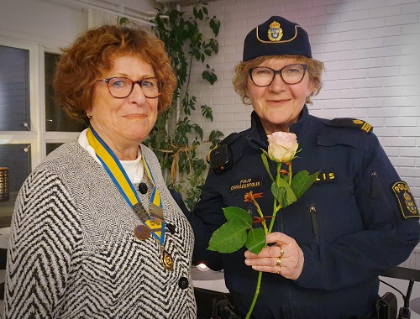
President Katrine Plan tackar områdespolis Pirjo Svegreus för ett intressant
föredrag. Foto: Patricia Lindström

29 personer deltog på det innehållsrika månadsmötet 14/3. Det innehöll
bland annat info om polisens trygghetsskapande arbete, inval av ny medlem,
val av ledamöter till IIW, info om kommande aktiviteter, god mat och
dryck och massa trevligt umgänge.
Mer info finns i Månadsbrev 8

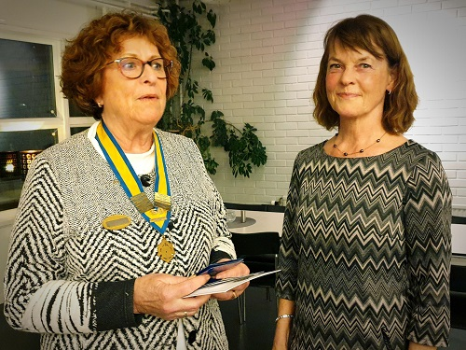
President Katrine Plan hälsar Inger Kylestorp välkommen till vår klubb.
Foto: Patricia Lindström

2022-01-13

Julfest 13 december
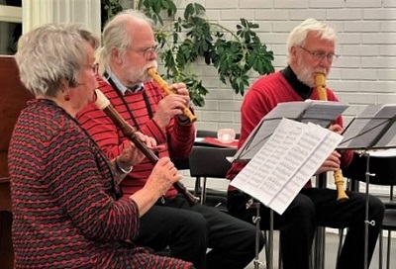
Flauto Dolce stod för underhållningen på julfesten. Foto: Louise Magnusson.

Vi avslutade 2021 med en välsmakande julbuffé på ComMat. Vi fick också
njuta av trion Flauto Dolce, blockflöjeter i samklang, som stod för
underhållningen i form av musik från barocken fram till 2000-talet.

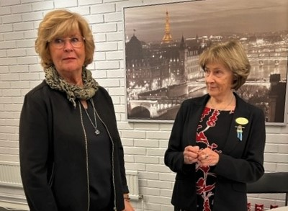
Past president Birgitta Sigvardsdotter hälsar vår nygamla medlem Anna-Lena
Andersson välkommen. Foto: Louise Magnusson.

Past president Birgitta Sigvardsdotter fick rycka in på grund av sjukdom.
Hon hade glädjen att få hälsa en nygammal medlem, Anna-Lena Andersson,
välkommen till vår klubb.
Läs gärna hela Mari-Anne Mokvists referat i Månadsbrev nr 5.

Filmafton 8 november
Måndagen den 8 november var det dags för vår årliga filmafton. Carl-Stefan Rydén
hade än en gång lyckats välja ut en intressant film åt oss: Coda (Children of Deaf Adults).
En mycket berörande film.
I president Katrines Plans frånvaro inledde vice president Louise Magnusson kvällen
med att tända vänskapens ljus och hälsa oss medlemmar och alla våra gäster välkomna till
mötet. Carl-Stefan berättade lite kort om filmen och sen rullade den igång. Och vi njöt.
Både av filmen och av goda wraps från ComMat.
Kvällens insamling gick till Narkotikasökhundar, ett hjälpprojekt som Inner Wheel Sverige
bedrivit i samarbete med Tullverket sedan 1986. Ca 80 sökhundar har köpts in med hjälp
av medel från Inner Wheel.
Mer information finns i månadsbtev 4.

Modevisning och buffet 18 oktober
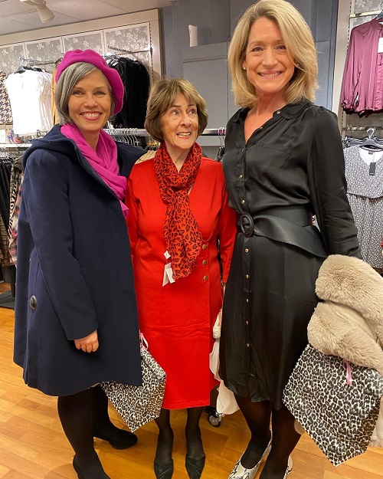
Våra fina modeller Catarina Bennetoft, Birgitta Sigvardsdotter och Louise Magnusson.
Foto: Jaana Olsson

Den 18 oktober bjöds vi på en favorit i repris när vi träffades för modevisning och
buffet på Bela. Vi var 33 personer som ville träffas och veta mer om höstens mode
och trender. Vår president Katrine Plan hälsade oss välkomna och tände vänskapens
ljus. Efter de inledande orden bjöds vi på en läcker buffet bestående av västerbottenpaj,
salami, prusciotto, melon, körsbärstomater, oliver, minibaguette, brieost och druvor
samt vin eller alkoholfri dryck. Sedan var det dags för kvällens höjdpunkt – modevisningen.
Tre av våra medlemmar, Catarina Bennetoft, Louise Magnusson och Birgitta
Sigvardsdotter agerade modeller, och gjorde det med den äran! Bra jobbat!
Efter visningen hade vi möjlighet att titta runt i butiken och köpa någonting fint om vi
kände för det eller bara mingla omkring och ha trevligt.
Kvällens insamling gick till Kvinnojouren Miranda i Katrineholm. Ett lokalt projekt som
vi gärna vill stötta.
Mer information finns i månadsbrev nr. 3.

Distriktstårsmöte 9 oktober
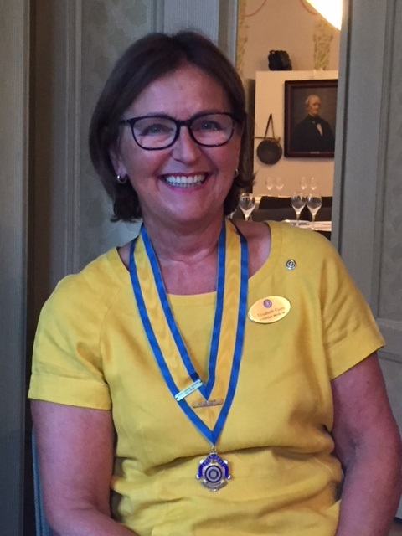
Distriktsordförande Elisabeth Eisen

I oktober hade vår klubb glädjen att vara värd för distriktets årsmöte vilket samlade
41 personer från nio klubbar i vårt distrikt. Vår president Katrine Plan inledde med
att hälsade alla hjärtligt välkomna och ge en kort presentation av platsen och om
Ericssons gamla lokaler där mötet hölls.

Rådspresident Gerti Stenkula tog sedan över ordet och berättade om arbetet för
kvinnor i Sverige och världen och att klubbarna är den viktigaste delen i organisationen
för Inner Wheel.Distriktspresident Elisabeth Eisen tände därefter vänskapens ljus och
ljuset för dem som lämnat oss under året. Vår kära Marianne Petersson läste vackra
dikter ur Bo Setterlinds Trohjärtat. Därefter öppnades mötet och årsmötesförhandlingarna
avlöpte smidigt. Inga tyngre beslutspunkter fanns på dagens agenda. Noterades dock
att eftersom verksamheten legat nere i ca ett och ett halvt år har våra insamlade medel
minskat avsevärt. Avgående delegater avtackades.

Under lunchen fick vi tillfälle att umgås med våra hitresta systrar, vilket alltid är inspirerande.
Sista programpunkten var En nostalgisk resumé med musik och bilder över Katrineholms
utveckling 1960–2010 av Fredrik Hernblom.
Elisabet Eisen avslutade därefter mötet med att tacka oss för ett fint arrangemang och
blåsa ut vänskapens ljus.

